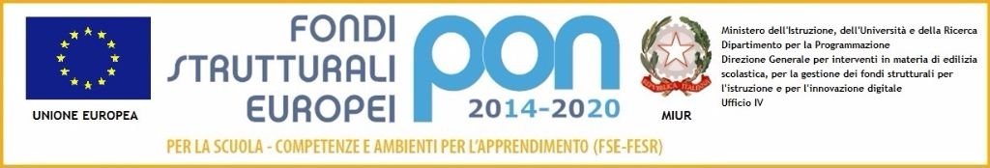

Ministero dell’istruzione e del merito
LICEO SCIENTIFICO E MUSICALE “G.B. Grassi”
L.go Montenero, 3 - 23900 LECCO - tel. 0341.362726 Sito web: www.grassilecco.edu.it
E-mail: lcps01000d@istruzione.it PEC: lcps01000d@pec.istruzione.it
C.F. 83007760131

Oggetto: disponibilità ad aderire alla formazione propedeutica all’individuazione delle figure di tutor e di docente orientatore per il triennio scolastico 2023/2024, 2024/2025 e 2025/2026

Il/La____sottoscritt_______________________________________________________ nat___ a _____________________________________________________ il ______________
e residente in _________________________________________ Provincia ________________
alla Via\piazza _______________________________n.____ Tel ______/__________________
e-mail __________________________________@ __________________________

DICHIARA

• Di essere disponibile a svolgere le funzioni di tutor e di docente orientatore e ad aderire alla formazione che è propedeutica alla successiva individuazione di tali figure per il triennio scolastico 2023/2024, 2024/2025 e 2025/2026, indetta con Decreto Dirigenziale n.250 del 06/04/2023.

• Di essere consapevole che i docenti devono essere in possesso, preferibilmente, dei seguenti requisiti:

- essere in servizio con contratto a tempo indeterminato con almeno cinque anni di anzianità maturata con contratto a tempo indeterminato o determinato;

- avere svolto compiti rientranti in quelli attribuiti al tutor scolastico e al docente orientatore (funzione strumentale per l’orientamento, per il contrasto alla dispersione scolastica, nell’ambito del PCTO…);

- aver manifestato la disponibilità ad assumere la funzione di tutor e di docente orientatore per almeno un triennio scolastico

Data __________________________ Firma________________________________

Il/La sottoscritto/a dichiara di essere consapevole che la scuola può utilizzare i dati contenuti nella presente autocertificazione esclusivamente nell’ambito e per i fini istituzionali propri della Pubblica Amministrazione (Regolamento (UE) 2016/679 del Parlamento europeo e del Consiglio, del 27 aprile 2016, relativo alla protezione delle persone fisiche con riguardo al trattamento dei dati personali, nonché alla libera circolazione di tali dati e che abroga la direttiva 95/46/CE)

Data __________________________ Firma_________________________________

